แบบเสนอโครงการกองทุนหลักประกันสุขภาพตำบล……หนองแรต……อำเภอยะหริ่ง จังหวัดปัตตานี

เรื่อง ขอเสนอโครงการชาวหนองแรตร่วมใจรงณรงค์คัดกรองและปรับเปลี่ยนพฤติกรรมลดโรคเบาหวานและความดันโลหิตสูง ปี 2565
เรียน ประธานกรรมการกองทุนหลักประกันสุขภาพตำบล……หนองแรต…..อำเภอยะหริ่ง จังหวัดปัตตานี
ด้วยชมรมสร้างเสริมสุขภาพตำบล………หนองแรต.......……….ร่วมกับอาสาสมัครประจำหมู่บ้านตำบล
.....หนองแรต.....อำเภอยะหริ่ง จังหวัดปัตตานี มีความประสงค์จะจัดทำโครงการชาวหนองแรตร่วมใจรงณรงค์คัดกรองและปรับเปลี่ยนพฤติกรรมลดโรคเบาหวานและความดันโลหิตสูง ปี 2565 โดยขอรับการสนับสนุนงบประมาณจากกองทุนหลักประกันสุขภาพตำบลหนองแรต.อำเภอยะหริ่ง จังหวัดปัตตานี เป็นเงิน...…62,825.....บาท โดยมีรายละเอียดดังนี้
ส่วนที่ 1: รายละเอียดแผนงาน/โครงการ/กิจกรรม (สำหรับผู้เสนอแผนงาน/โครงการ/กิจกรรม
ลงรายละเอียด)
- หลักการและเหตุผล
กลุ่มโรค NCDs (Noncommunicable diseases หรือโรคไม่ติดต่อ) ยังคงเป็นปัญหาสุขภาพอันดับหนึ่งของโลกทั้งในมิติของจำนวนการเสียชีวิตและภาระโรคโดยรวม โดยประเทศไทย มีอัตราการเสียชีวิตจากกลุ่มโรคไม่ติดต่อต่ำสุดเมื่อเทียบในกลุ่มประเทศภูมิภาคเอเชียใต้-ตะวันออก (SEARO) จากข้อมูลปีพ.ศ.2559
โรคไม่ติดต่อยังคงเป็นปัญหาสุขภาพอันดับหนึ่งของประชาชนไทยทั้งในแง่ภาระโรคและอัตราการเสียชีวิตอัตราการเสียชีวิตก่อนวัยอันควร (30-69 ปี) จากโรคไม่ติดต่อที่สำคัญ ประกอบด้วย โรคหลอดเลือดสมอง, โรคหัวใจขาดเลือด, โรคเบาหวาน,ภาวะความดันโลหิตสูง และโรคทางเดินหายใจอุดกั้นเรื้อรัง มีแนวโน้มเพิ่มขึ้นตั้งแต่ปีพ.ศ. 2557 ถึงปีพ.ศ. 2559 หลังจากนั้นมีแนวโน้มลดลงเล็กน้อยและคงที่ในปีพ.ศ. 2561 โดยโรคหลอดเลือดสมองมีอัตราการเสียชีวิตก่อนวัยอันควรสูงที่สุดเท่ากับ 44.3 รายต่อประชากรแสนคน และอัตราการเสียชีวิตก่อนวัยอันควรด้วยโรคหลอดเลือดสมองในผู้ชายสูงกว่าเพศหญิง
จากการดำเนินงานโรคคัดกรองเบาหวานและความดันโลหิตสูง ของโรงพยาบาลส่งเสริมสุขภาพตำบลหนองแรต ในกลุ่ม 35 ปีขึ้นไป ที่ยังไม่ป่วยโรคทั้งสองโรค ใน 3 ปี ย้อนหลังตั้งแต่ปีพ.ศ.2562- ปีพ.ศ.2564 พบว่าในปีงบประมาณ 2562 จำนวนประชากร 3,465 ราย พบจำนวนผู้ป่วยโรคเบาหวานรายใหม่ 10 รายคิดเป็น 288.60 และผู้ป่วยโรคความดันโลหิตสูงรายใหม่ 25 รายคิดเป็น 721.50 ต่ออัตราป่วยรายใหม่ต่อแสนประชากร ในปีงบประมาณ 2563 จำนวนประชากร 3,546 ราย พบจำนวนผู้ป่วยโรคเบาหวานรายใหม่ 2 รายคิดเป็น 56.40 และผู้ป่วยโรคความดันโลหิตสูงรายใหม่ 18 รายคิดเป็น 507.61 ต่ออัตราป่วยรายใหม่ต่อแสนประชากร
ในปีงบประมาณ 2564 จำนวนประชากร 3,620 ราย พบจำนวนผู้ป่วยโรคเบาหวานรายใหม่ 3 รายคิดเป็น 82.87 และผู้ป่วยโรคความดันโลหิตสูงรายใหม่ 27 รายคิดเป็น 745.86
ต่ออัตราป่วยรายใหม่ต่อแสนประชากร จากสถานการณ์ข้างต้น จึงเห็นได้ว่า แนวโน้มของประชากรที่อยู่ในกลุ่มเสี่ยง และสงสัยป่วยมีจำนวนเพิ่มขึ้น ดังนั้นตำบลหนองแรต อำเภอยะหริ่ง จังหวัดปัตตานี มีจำนวนประชากรที่มีอายุ 35 ปีขึ้นไปที่ไม่ใช่ผู้ป่วยโรคเบาหวานและโรคความดันโลหิตสูง ทั้งหมด1,082 คน ดังนั้น ชมรมสร้างเสริมสุขภาพตำบลหนองแรตร่วมกับอาสาสมัครประจำหมู่บ้านตำบลหนองแรต อำเภอยะหริ่ง จังหวัดปัตตานีจึงต้องดำเนินงานเน้นนโยบายเชิงรุกป้องกัน ลดโรคโรคเบาหวานและโรคความดันโลหิตสูง จึงได้จัดทำโครงการชาวหนองแรตร่วมใจรงณรงค์คัดกรองและปรับเปลี่ยนพฤติกรรมลดโรคเบาหวานและความดันโลหิตสูง ปี 2565

- วัตถุประสงค์/ตัวชี้วัด
2.1 เพื่อให้ประชากรอายุ 35 ปีขึ้นไปได้รับการคัดกรองเบาหวานและความดันโลหิต
ร้อยละ 90
2.2 ประชากรกลุ่มเสี่ยงของโรคเบาหวานและโรคความดันโลหิตสูงได้รับการติดตามตรวจซ้ำ
ร้อยละ 90
2.3 ประชากรกลุ่มที่สงสัยป่วยรายใหม่ของโรคเบาหวานและความดันโลหิตสูงได้รับการส่งต่อเพื่อรับรับวินิจฉัยจากแพทย์ ร้อยละ 90

- เป้าหมาย
1. ประชากรที่มีอายุ 35 ปีขึ้นไป ยังไม่ป่วยโรคเบาหวานและความดัน
จำนวนคัดกรอง 1,082 ราย
2. ประชากรกลุ่มเสี่ยงสงสัยป่วยโรคเบาหวานและความดันโลหิตสูง
จำนวนปรับเปลี่ยนพฤติกรรม จำนวน 60 ราย

- วิธีดำเนินการ
ขั้นที่ 1 ขั้นเตรียมการ
1.1 จัดทำโครงการเพื่อขออนุมัติและขอสนับสนุนงบประมาณจากกองทุนหลักประกันสุขภาพองค์การบริหารส่วนตำบลหนองแรต อำเภอยะหริ่ง จังหวัดปัตตานี
1.2 รวบรวมรายชื่อประชากรที่มีอายุ 35 ปี ขึ้นไป ที่ไม่ใช่ผู้ป่วยโรคเบาหวานและโรคความดันโลหิตสูง จากฐานข้อมูลประชากร
1.3 ประชุมชี้แจงอสม. รับทราบโครงการพร้อมจัดทำแผนการออกปฏิบัติงานเชิงรุก ในการดำเนินการตรวจคัดกรองเบาหวานและความดันโลหิต ในเขตรับผิดชอบ
1.4 ประชาสัมพันธ์ให้กลุ่มเป้าหมายรับทราบเพื่อรับบริการตามวันและเวลาที่กำหนด

ขั้นที่ 2 ขั้นดำเนินงาน
2.1 ดำเนินการตรวจสุขภาพเชิงรุกและคัดกรองความเสี่ยงสุขภาพประชาชน อายุ ๓๕ ปีขึ้นไป โดยมีเจ้าหน้าที่สาธารณสุขพร้อมอาสาสมัครสาธารณสุขในพื้นที่ตามหมู่ ประกอบด้วยกิจกรรมต่อไปนี้
2.2 การประเมินพฤติกรรมสุขภาพเบื้องต้นโดยใช้แบบสอบถามเพื่อคัดกรอง โดยอาสาสมัครสาธารณสุข
2.3 การตรวจสุขภาพโดย อสม.และเจ้าหน้าที่สาธารณสุข ชั่งน้ำหนัก วัดรอบเอว วัดความดัน เจาะน้ำตาลเลือดที่ปลายนิ้ว ประเมินค่า BMI เป็นต้น
2.4 จัดทำทะเบียนแยกกลุ่มปกติ กลุ่มเสี่ยงสูง กลุ่มสงสัยป่วย นำข้อมูลไปคีย์ในโปรแกรม JHCIS
2.5 รวบรวมข้อมูลรายชื่อประชากรกลุ่มเสี่ยงจากการคัดกรองเพื่อประชุมเชิงปฏิบัติการในการปรับเปลี่ยนพฤติกรรมและกลุ่มสงสัยป่วยรายใหม่เพื่อดำเนินการส่งต่อทันที
2.6 ติดตามตรวจซ้ำวัดความดันโลหิต (Home BP) และตรวจระดับน้ำตาลในเลือดในกลุ่มเสี่ยงสูง ภายใน 3 เดือน
กลุ่มสงสัยป่วย ส่งต่อเพื่อให้ได้รับการวินิจฉัยจากแพทย์ ให้ได้เข้าระบบการรักษาที่ถูกต้อง
2.7 ประชาสัมพันธ์ให้กลุ่มเสี่ยงโรคเบาหวานและความดันโลหิตสูงรับทราบเพื่อเข้าประชุมเชิงปฏิบัติการ
2.8 จัดอบรมปรับเปลี่ยนสำหรับกลุ่ม Pre HT, Pre DM ในการปรับเปลี่ยนพฤติกรรม ดำเนินงานตามกิจกรรมโครงการ
- จัดอบรมให้ความรู้ในกลุ่มเสี่ยงป่วยโรคเบาหวานและความดันโลหิตสูง
- ตรวจสุขภาพกลุ่มเสี่ยงป่วยโรคเบาหวาน/ความดันโลหิตสูง
2.9 ประเมินผลการดำเนินงาน
2.10 สรุปผลการดำเนินงานโครงการ

ขั้นที่ 3 สรุปวิเคราะห์และประเมินผล
3.1 สรุปผลการดำเนินงานตรวจคัดกรอง การปรับเปลี่ยนพฤติกรรมสุขภาพ พร้อมส่งต่อและประเมินโครงการเมื่อดำเนินโครงการเสร็จสิ้นภายในระยะเวลาที่กำหนด
3.2 วิเคราะห์ ติดตามและประเมินผล ติดตามกลุ่มเสี่ยง และกลุ่มสงสัยป่วย รายงานผลการดำเนินงานให้กองทุนหลักประกันสุขภาพตำบล และหน่วยงานที่เกี่ยวข้องต่อไป
4 ระยะเวลาดำเนินการ
กิจกรรมการปรับเปลี่ยนพฤติกรรม เดือนกรกฎาคม 2565 – กันยายน 2565
กิจกรรมการคัดกรอง เดือนตุลาคม 2565 – กันยายน 2565

5 สถานที่ดำเนินการ
กิจกรรมลงคัดกรองตามหมู่บ้าน
หมู่ที่.......1...-....6......... ตำบล......หนองแรต........อำเภอยะหริ่ง จังหวัดปัตตานี

กิจกรรมการปรับเปลี่ยนพฤติกรรม (ให้ความรู้)
ห้องประชุมโรงพยาบาลส่งเสริมสุขภาพตำบลหนองแรต อ.ยะหริ่ง จ.ปัตตานี
กิจกรรมการปรับเปลี่ยนพฤติกรรม (ติดตามตรวจสุขภาพ 3 ครั้ง )
- ห้องประชุมโรงพยาบาลส่งเสริมสุขภาพตำบลหนองแรต อ.ยะหริ่ง จ.ปัตตานี
- อาสาสมัครชุมชนลงติดตามคัดกรองสุขภาพกลุ่มเสี่ยงโรคเบาหวานและความดันโลหิตสูง

6 งบประมาณ
จากงบประมาณกองทุนหลักประกันสุขภาพตำบล.......หนองแรต......................อำเภอยะหริ่ง จังหวัดปัตตานีจำนวน....... 62,825...............บาท รายละเอียดดังนี้

กิจกรรมที่ 1. จัดประชุมชี้แจงโครงการโดยเจ้าหน้าที่สาธารณสุขประจำรพ.สต. แก่อาสาสมัครชุมชน แจ้งรายชื่อกลุ่มเป้าหมายพร้อมจัดทำแผนการออกปฏิบัติงานเชิงรุกในการดำเนินการตรวจคัดกรองเบาหวานและความดันโลหิตในเขตรับผิดชอบ
- ค่าอาหารว่างพร้อมเครื่องดื่มแก่ผู้เข้ารับการประชุมเชิงปฏิบัติการ
จำนวน.....50......คน × 25 บาท × 1 ครั้ง เป็นเงิน.......1,250...........บาท
รวมกิจกรรมที่ 1 เป็นเงิน........1,250...........บาท

กิจกรรมที่ 2.ดำเนินงานตรวจคัดกรองเบาหวานและความดันโลหิต จำนวนกลุ่มเป้าหมายทั้งหมด.....1,082.........คน คัดกรองจำนวน........................คน (ร้อยละ 90)
โดยแบ่งเป็น.......6.........หมู่บ้าน ดังนี้
- ค่าอาหารว่างพร้อมเครื่องดื่มแก่ผู้เข้ารับการตรวจคัดกรองเบาหวานและความดันโลหิตหมู่ที่ 1
จำนวน....251.............คน × 25 บาท × 1 ครั้ง เป็นเงิน.....6,275....บาท
- ค่าอาหารว่างพร้อมเครื่องดื่มแก่ผู้เข้ารับการตรวจคัดกรองเบาหวานและความดันโลหิตหมู่ที่ 2
จำนวน.....84...............คน × 25 บาท × 1 ครั้ง เป็นเงิน.....2,100....บาท
- ค่าอาหารว่างพร้อมเครื่องดื่มแก่ผู้เข้ารับการตรวจคัดกรองเบาหวานและความดันโลหิตหมู่ที่ 3
จำนวน.....113.............คน × 25 บาท × 1 ครั้ง เป็นเงิน....2,825.... บาท
- ค่าอาหารว่างพร้อมเครื่องดื่มแก่ผู้เข้ารับการตรวจคัดกรองเบาหวานและความดันโลหิต หมู่ที่ 4
จำนวน.....132..............คน × 25 บาท × 1 ครั้ง เป็นเงิน....3,300......บาท
- ค่าอาหารว่างพร้อมเครื่องดื่มแก่ผู้เข้ารับการตรวจคัดกรองเบาหวานและความดันโลหิต หมู่ที่ 5
จำนวน.....204.............คน × 25 บาท × 1 ครั้ง เป็นเงิน...5,125.......บาท
- ค่าอาหารว่างพร้อมเครื่องดื่มแก่ผู้เข้ารับการตรวจคัดกรองเบาหวานและความดันโลหิต หมู่ที่ 6
จำนวน.....298.............คน × 25 บาท × 1 ครั้ง เป็นเงิน...7,450......บาท
เป็นเงิน.......27,075.............บาท

- ค่าอุปกรณ์เครื่องมือทางการแพทย์ที่ใช้ดำเนินการตรวจคัดกรองเบาหวานและความดันโลหิตได้แก่
- เครื่องวัดความดันโลหิตแบบอัตโนมัติ จำนวน....3.....เครื่อง X.......2,800..........บาท
เป็นเงิน.......8,400.............บาท
- แผ่นตรวจวัดระดับน้ำตาลในเลือด จำนวน 10 กล่อง (กล่องละ 100 ชิ้น) × 963 บาท
เป็นเงิน 9,630 บาท
- เครื่องชั่งน้ำหนักเครื่องวัดดัชนีมวลกาย จำนวน 1 เครื่อง X.......5,850..........บาท
เป็นเงิน 5,850 บาท
รวมกิจกรรมที่ 2 เป็นเงิน........50,955......บาท

กิจกรรมการปรับเปลี่ยนพฤติกรรมในกลุ่มเสี่ยงเบาหวานและความดันโลหิตสูง
กิจกรรมที่ 3 จัดประชุมกลุ่มเสี่ยงโรคเบาหวานและความดันโลหิตสูง โดยให้ความรู้เรื่อง
การดูแลสุขภาพและการปรับเปลี่ยนพฤติกรรมเพื่อป้องกันการเกิดโรคเบาหวานและโรคความดันโลหิตสูง โดยเจ้าหน้าที่สาธารณสุขประจำรพ.สต.
จำนวนกลุ่มเป้าหมายทั้งหมด..60..คน
(กลุ่มเสี่ยงโรคเบาหวาน จำนวน 30 คน, กลุ่มเสี่ยงโรคความดันโลหิตสูง จำนวน 30 คน)
- ค่าเอกสารการอบรม จำนวน ......60.........ชุด × 2 บาท เป็นเงิน......120....บาท
- ค่าอาหารว่างพร้อมเครื่องดื่ม แก่ผู้เข้ารับการประชุมเชิงปฏิบัติการ
จำนวน.....60.........คน × 25 บาท x 2 ครั้ง เป็นเงิน....3,000..บาท
- ค่าอาหารกลางวัน แก่ผู้เข้ารับการประชุมเชิงปฏิบัติการ
จำนวน.....60.........คน × 50 บาท x 1 วัน เป็นเงิน....3,000..บาท
รวมกิจกรรมที่ 3 เป็นเงิน........6,120........... บาท

กิจกรรม 4. ติดตามกลุ่มเสี่ยงหลังจากเข้าร่วมประชุมเชิงปฏิบัติการโดยอาสาสมัครประจำหมู่บ้านและเจ้าหน้าที่ประจำโรงพาบาลส่งเสริมสุขภาพตำบลเป็นจำนวน 3 ครั้ง ห่างกัน 1 เดือน โดยการตรวจระดับน้ำตาลในเลือด วัดความดันโลหิต ชั่งน้ำหนัก วัดส่วนสูง วัดรอบเอวและประเมินดัชนีมวลกายพร้อมคืนข้อมูลผลการตรวจซ้ำให้กับกลุ่มเป้าหมายรับทราบภาวะสุขภาพของตนเองเป็นรายบุคคล จำนวนกลุ่มเป้าหมายทั้งหมดจำนวน .....60........คน
- ค่าอาหารว่างพร้อมเครื่องดื่มแก่ผู้เข้ารับการตรวจคัดกรองเบาหวานและความดันโลหิตซ้ำหลังจากเข้าร่วมประชุมเชิงปฏิบัติการ จำนวน.....60.......คน × 25 บาท × 3 ครั้ง เป็นเงิน...4,500...บาท
รวมกิจกรรมที่ 4 เป็นเงิน......4,500........บาท
รวมเป็นจำนวนเงินทั้งสิ้น.... 62,825...บาท (จำนวน หกหมื่นสองพันแปดร้อยยี่สิบห้าบาทถ้วน)

7 ผลที่คาดว่าจะได้รับ
7.1 ประชากร 35 ปีขึ้นไปในตำบลหนองแรตได้รับการคัดกรองเฝ้าระวังและการป้องกันการเกิดโรคเบาหวานและความดันโลหิตสูง
7.2 ประชากรกลุ่มเสี่ยงโรคเบาหวานและความดันโลหิตสูงได้รับการปรับเปลี่ยนพฤติกรรมสุขภาพ มีความรู้ มีทัศคติ และมีพฤติกรรมที่ถูกต้องอย่างเหมาะสม ลดโอกาสการเกิดโรคเบาหวานและโรคความดันโลหิตสูง
7.3 ประชากรกลุ่มสงสัยป่วยรายใหม่ได้รับการส่งต่อ เพื่อการรักษาตามแนวทางการดูแลผู้ป่วยโรคเบาหวาน และคความดันโลหิตสูง

8. ตารางแผนกำหนดการตามโครงการชาวหนองแรตร่วมใจรงณรงค์คัดกรองและปรับเปลี่ยนพฤติกรรมลดโรคเบาหวานและความดันโลหิตสูง ปี 2565
กิจกรรม | เดือน
 | ต.ค. | พ.ย. | ธ.ค. | ม.ค. | ก.พ. | มี.ค. | เม.ย. | พ.ค. | มิ.ย. | ก.ค. | ส.ค. | ก.ย.
กิจกรรมที่ 1.จัดประชุมชี้แจงโครงการโดยเจ้าหน้าที่สาธารณสุขประจำรพ.สต. แก่อาสาสมัครชุมชน แจ้งรายชื่อกลุ่มเป้าหมายพร้อมจัดทำแผนการออกปฏิบัติงานเชิงรุกในการดำเนินการตรวจคัดกรองเบาหวานและความดันโลหิตในเขตรับผิดชอบ
กิจกรรมที่ 2.ดำเนินงานตรวจคัดกรองเบาหวานและความดันโลหิต
หมู่ที่1...-....6 ตำบล......หนองแรต........
อำเภอยะหริ่ง จังหวัดปัตตานี
กิจกรรมที่ 3 จัดประชุมกลุ่มเสี่ยงโรคเบาหวานและความดันโลหิตสูง โดยให้ความรู้เรื่อง
การดูแลสุขภาพและการปรับเปลี่ยนพฤติกรรมเพื่อป้องกันการเกิดโรคเบาหวานและโรคความดันโลหิตสูง โดยเจ้าหน้าที่สาธารณสุขประจำรพ.สต.

8.1 ตารางแผนกำหนดการตามโครงการชาวหนองแรตร่วมใจรงณรงค์คัดกรองและปรับเปลี่ยนพฤติกรรมลดโรคเบาหวานและความดันโลหิตสูง ปี 2565
กิจกรรม | เดือน
 | ต.ค. | พ.ย. | ธ.ค. | ม.ค. | ก.พ. | มี.ค. | เม.ย. | พ.ค. | มิ.ย. | ก.ค. | ส.ค. | ก.ย.
กิจกรรม 4. ติดตามกลุ่มเสี่ยงหลังจากเข้าร่วมประชุมเชิงปฏิบัติการโดยอาสาสมัครประจำหมู่บ้านและเจ้าหน้าที่ประจำโรงพาบาลส่งเสริมสุขภาพตำบลเป็นจำนวน 3 ครั้ง ห่างกัน 1 เดือน โดยการตรวจระดับน้ำตาลในเลือด วัดความดันโลหิต ชั่งน้ำหนัก วัดส่วนสูง วัดรอบเอวและประเมินดัชนีมวลกายพร้อมคืนข้อมูลผลการตรวจซ้ำให้กับกลุ่มเป้าหมายรับทราบภาวะสุขภาพของตนเองเป็นรายบุคคล
รวบรวมส่งรายงาน

กำหนดการตามโครงการชาวหนองแรตร่วมใจรงณรงค์คัดกรอง
และปรับเปลี่ยนพฤติกรรมลดโรคเบาหวานและความดันโลหิตสูง ปี 2565

กิจกรรมที่ 1 จัดประชุมชี้แจงโครงการแก่อสม.

เวลา กิจกรรม
08.30-09.00น. ลงทะเบียนเข้าร่วมโครงการ
09.00-09.30น. นายกอดะ เจะมะผู้อำนวยการโรงพยาบาลส่งเสริมสุขภาพตำบล
หนองแรตกล่าวความเป็นมาและความสำคัญของโรคติดต่อไม่เรื้อรังNCD
09.30-10.30น. น.ส.นิฟาตีเมาะห์ นิมะมิง พยาบาลวิชาชีพ
ชี้แจ้งวัตถุประสงค์ในการจัดโครงการครั้งนี้
10.30-10.45น. พักเบรค
10.45-12.00น. – ทวบทวนความรู้การใช้เครื่องมืออุปกรณ์การตรวจคัดกรองสุขภาพ
- แจกรายชื่อกลุ่มเป้าหมายพร้อมจัดทำแผนการออกปฏิบัติงานเชิงรุกใน
การดำเนินการ ตรวจคัดกรองเบาหวานและความดันโลหิตตามละแวก
ที่อสม.รับผิดชอบ
- แลกเปลี่ยนเรียนรู้ ปัญหาอุปสรรคในการทำงานที่ผ่านมา

กำหนดการตามโครงการชาวหนองแรตร่วมใจรงณรงค์คัดกรอง
และปรับเปลี่ยนพฤติกรรมลดโรคเบาหวานและความดันโลหิตสูง ปี 2565

กิจกรรมที่ 3 การปรับเปลี่ยนพฤติกรรมในกลุ่มเสี่ยงเบาหวานและความดันโลหิตสูง

เวลา กิจกรรม
08.30-09.00น. ลงทะเบียนเข้าร่วมโครงการ
09.00-10.00น. - ตรวจสุขภาพเบื้องต้น ชั่งน้ำหนัก วัดรอบเอว วัดความดันโลหิต
- เจาะวัดค่าระดับน้ำตาลในเลือดที่ปลายนิ้วมือ คำนวณค่าดัชนีมวลกาย
10.00-10.15น. - พักเบรค
10.15-11.30น. - บรรยายให้ความรู้เรื่องโรคเบาหวานและความดันโลหิตสูงแก่กลุ่มเสี่ยง ใช้หลัก 3อ. อาหาร อารมณ์ ออกกำลังกาย
โดยเจ้าหน้าที่สาธารณสุขโรงพยาบาลส่งเสริมสุขภาพตำบลหนองแรต
11.30-12.00น. - ซักถามตอบ แลกเปลี่ยนเรียนรู้
12.00-13.00น. - รับประทานอาหารกลางวัน
13.00-15.00น. - จัดกิจกรรมการเรียนรู้โดยแบ่งเป็นฐานการเรียนรู้ ดังนี้
- ฐานอาหารแลกเปลี่ยน
- ฐานฉลากโภชนาการ
- ฐานคำนวณแคลอรี่
- พักเบรค
15.00-16.00น. - ทำแบบทดสอบความรู้หลังการอบรม
- กิจกรรมจัดการอารมณ์ : เพลง Chicken Dance
- กิจกรรมการออกกำลังกาย
- ชี้แจ้งเป้าหมายการติดตามหลังเข้าโครงการ 3 ครั้ง ห่างกัน 1 เดือน

9. สรุปแผนงาน/โครงการ/กิจกรรม
(ผู้เสนอฯ ลงรายละเอียด โดยในแต่ละหัวข้อย่อยให้เลือกเพียง 1 รายการที่เป็นรายการหลักสำหรับใช้ในการจำแนกประเภทเท่านั้น เพื่อให้เจ้าหน้าที่ อปท. บันทึกข้อมูลลงโปรแกรมกองทุนฯ เมื่อได้รับอนุมัติแล้ว)
9.1 หน่วยงาน/องค์กร/กลุ่มคน ที่รับผิดชอบโครงการ (ตามประกาศคณะกรรมการหลักประกันฯ พ.ศ. 2557 ข้อ 7)
ชื่อหน่วยงาน/องค์กร/กลุ่มคน โรงพยาบาลส่งเสริมสุขภาพตำบลหนองแรต
9.1.1 หน่วยบริการหรือสถานบริการสาธารณสุข เช่น รพ.สต.
9.1.2 หน่วยงานสาธารณสุขอื่นของ อปท. เช่น กองสาธารณสุขของเทศบาล
9.1.3 หน่วยงานสาธารณสุขของรัฐ เช่น สสอ.
9.1.4 หน่วยงานอื่นๆ ที่ไม่ใช่หน่วยงานสาธารณสุข เช่น โรงเรียน
9.1.5 กลุ่มหรือองค์กรประชาชน
9.2 ประเภทการสนับสนุน (ตามประกาศคณะกรรมการหลักประกันฯ พ.ศ. 2557 ข้อ 7)
9.2.1 สนับสนุนการจัดบริการสาธารณสุขของ หน่วยบริการ/สถานบริการ/หน่วยงานสาธารณสุข
[ ข้อ 7 (1) ]
9.2.2 สนับสนุนกิจกรรมสร้างสรรค์สร้างเสริมสุขภาพ การป้องกันโรคของกลุ่มหรือองค์กรประชาชน/
หน่วยงานอื่น [ (ข้อ7(2)]
9.2.3 สนับสนุนการจัดกิจกรรมของ ศูนย์เด็กเล็ก/ผู้สูงอายุ/คนพิการ [ ข้อ (3) ]
9.2.4 สนับสนุนการบริหารหรือพัฒนากองทุนฯ [ ข้อ (4)]
9.2.5 สนับสนุนกรณีเกิดโรคระบาดหรือภัยพิบัติ [ (ข้อ (5)]
9.3 กลุ่มเป้าหมายหลัก (ตามแนบท้ายประกาศคระอนุกรรมการส่งเสริมสุขภาพและป้องกันโรคฯ พ.ศ.2557)
9.3.1 กลุ่มหญิงตั้งครรภ์และหญิงหลังคลอด
9.3.2 กลุ่มเด็กเล็กและเด็กก่อนวัยเรียน
9.3.3 กลุ่มเด็กวัยเรียนและเยาวชน
9.3.4 กลุ่มวัยทำงาน
9.3.5 กลุ่มผู้สูงอายุ
9.3.6 กลุ่มผู้ป่วยโรคเรื้อรัง
9.3.7 กลุ่มคนพิการและทุพพลภาพ
9.3.8 กลุ่มประชาชนทั่วไปที่มีภาวะเสี่ยง
9.3.9 สำหรับการบริหารหรือพัฒนากองทุนฯ[ ข้อ 7 (4)]
9.4 กิจกรรมหลักตามกลุ่มเป้าหมายหลัก
9.4.1 กลุ่มหญิงตั้งครรภ์และหญิงหลังคลอด
9.4.1.1 การสำรวจข้อมูลสุขภาพ การจัดทำทะเบียนและฐานข้อมูลสุขภาพ
9.4.1.2 การตรวจคัดกรอง ประเมินภาวะสุขภาพ และการค้นหาผู้มีภาวะเสี่ยง
9.4.1.3 การเยี่ยมติดตามดูแลสุขภาพก่อนคลอดและหลังคลอด
9.4.1.4 การรณรงค์/ประชาสัมพันธ์/ฝึกอบรม/ให้ความรู้
9.4.1.5 การส่งเสริมการเลี้ยงดูด้วยนมแม่
9.4.1.6 การคัดกรองและดูแลรักษามะเร็งปากมดลูกและมะเร็งเต้านม
9.4.1.7 การส่งเสริมสุขภาพช่องปาก
9.4.1.8 อื่นๆ(ระบุ)...............................
9.4.2 กลุ่มเด็กเล็กและเด็กก่อนวัยเรียน
9.4.2.1 การสำรวจข้อมูลสุขภาพ การจัดทำทะเบียนและฐานข้อมูลสุขภาพ
9.4.2.2 การตรวจคัดกรอง ประเมินภาวะสุขภาพ และการค้นหาผู้มีภาวะเสี่ยง
9.4.2.3 การเยี่ยมติดตามดูแลสุขภาพ
9.4.2.4 การรณรงค์/ประชาสัมพันธ์/ฝึกอบรม/ให้ความรู้
9.4.2.5 การส่งเสริมพัฒนาการตามวัย/ขบวนการเรียนรู้/ความฉลาดทางปัญญาและอารมณ์
9.4.2.6 การส่งเสริมการได้รับวัคซีนป้องกันโรคตามวัย
9.4.2.7 การส่งเสริมสุขภาพช่องปาก
9.4.2.8 อื่นๆ (ระบุ)...................................................
9.4.3 กลุ่มเด็กวัยเรียนและเยาวชน
9.4.3.1 การสำรวจข้อมูลสุขภาพ การจัดทำทะเบียนและฐานข้อมูลสุขภาพ
9.4.3.2 การตรวจคัดกรอง ประเมินภาวะสุขภาพ และการค้นหาผู้มีภาวะเสี่ยง
9.4.3.3 การติดตามดูแลสุขภาพ
9.4.3.4 การรณรงค์/ประชาสัมพันธ์/ฝึกอบรม/ให้ความรู้
9.4.3.5 การส่งเสริมพัฒนาการตามวัย/กระบวนการเรียนรู้/ความฉลาดทางปัญญาและอารมณ์
9.4.3.6 การส่งเสริมการได้รับวัคซีนป้องกันโรคตามวัย
9.4.3.7 การป้องกันและลดปัญหาด้านเพศสัมพันธ์/การตั้งครรภ์ไม่พร้อม
9.4.3.8 การป้องกันและลดปัญหาด้านสารเสพติด/ยาสูบ/เครื่องดื่มแอลกอฮอล์
9.4.3.9 อื่นๆ(ระบุ)............................................
9.4.4 กลุ่มวัยทำงาน
9.4.4.1 การสำรวจข้อมูลสุขภาพ การจัดทำทะเบียนและฐานข้อมูลสุขภาพ
9.4.4.2 การตรวจคัดกรอง ประเมินภาวะสุขภาพ และการค้นหาผู้มีภาวะเสี่ยง
9.4.4.3 การเยี่ยมติดตามดูแลสุขภาพ
9.4.4.4 การรณรงค์/ประชาสัมพันธ์/ฝึกอบรม/ให้ความรู้
9.4.4.5 การส่งเสริมพฤติกรรมสุขภาพในกลุ่มวัยทำงานและการปรับเปลี่ยนสิ่งแวดล้อมในการทำงาน
9.4.4.6 การส่งเสริมการดูแลสุขภาพจิตแก่กลุ่มวัยทำงาน
9.4.4.7 การป้องกันและลดปัญหาด้านเพศสัมพันธ์/การตั้งครรภ์ไม่พร้อม
9.4.4.8 การป้องกันและลดปัญหาด้านสารเสพติด/ยาสูบ/เครื่องดื่มแอลกอฮอร์
9.4.4.9 อื่นๆ (ระบุ)........................................
9.4.5 กลุ่มผู้สูงอายุ
9.4.5.1 การสำรวจข้อมูลสุขภาพ การจัดทำทะเบียนและฐานข้อมูลสุขภาพ
9.4.5.2 การตรวจคัดกรอง ประเมินภาวะสุขภาพ และการค้นหาผู้มีภาวะเสี่ยง
9.4.5.3 การเยี่ยมติดตามดูแลสุขภาพ
9.4.5.4 การรณรงค์/ประชาสัมพันธ์/ฝึกอบรม/ให้ความรู้
9.4.5.5 การส่งเสริมพัฒนาทักษะทางกายและใจ
9.4.5.6 การคัดกรองและดูแลผู้มีภาวะซึมเศร้า
9.4.5.7 การคัดกรองและดูแลผู้มีภาวะข้อเข่าเสื่อม
9.4.5.8 อื่นๆ (ระบุ)...............
9.4.6 กลุ่มผู้ป่วยโรคเรื้อรัง
9.4.6.1 การสำรวจข้อมูลสุขภาพ การจัดทำทะเบียนและฐานข้อมูลสุขภาพ
9.4.6.2 การตรวจคัดกรอง ประเมินภาวะสุขภาพ และการค้นหาผู้มีภาวะเสี่ยง
9.4.6.3 การเยี่ยมติดตามดูแลสุขภาพ
9.4.6.4 การรณรงค์/ประชาสัมพันธ์/ฝึกอบรม/ให้ความรู้
9.4.6.5 การคัดกรองและดูแลผู้ป่วยโรคเบาหวานและความดันโลหิตสูง
9.4.6.6 การคัดกรองและดูแลผู้ป่วยโรคหัวใจ
9.4.6.2.7 การคัดกรองดูแลผู้ป่วยโรคหลอดเลือดสมอง
9.4.6.8 การคัดกรองและดูแลผู้ป่วยโรคมะเร็ง
9.4.6.9 อื่นๆ (ระบุ).................................
9.4.7 กลุ่มคนพิการและทุพพลภาพ
9.4.7.1 การสำรวจข้อมูลสุขภาพ การจัดทำทะเบียนและฐานข้อมูลสุขภาพ
9.4.7.2 การตรวจคัดกรอง ประเมินภาวะสุขภาพ และการค้นหาผู้มีภาวะเสี่ยง
9.4.7.3 การเยี่ยมติดตามดูแลสุขภาพ
9.4.7.4 การรณรงค์/ประชาสัมพันธ์/ฝึกอบรม/ให้ความรู้
9.4.7.5 กรส่งเสริมพัฒนาทักษะทางกายและใจ
9.4.7.6 การคัดกรองและดูแลผู้มีภาวะซึมเศร้า
9.4.7.7 การคัดกรองและดูแลผู้มีภาวะข้อเข่าเสื่อม
9.4.7.8 อื่นๆ (ระบุ)....................................
9.4.8 กลุ่มประชาชนทั่วไปที่มีภาวะเสี่ยง
9.4.8.1 การสำรวจข้อมูลสุขภาพ การจัดทำทะเบียนและฐานข้อมูลสุขภาพ
9.4.8.2 การตรวจคัดกรอง ประเมินภาวะสุขภาพ และการค้นหาผู้มีภาวะเสี่ยง
9.4.8.3 การเยี่ยมติดตามดูแลสุขภาพ
9.4.8.4 การรณรงค์/ประชาสัมพันธ์/ฝึกอบรม/ให้ความรู้
9.4.8.5 การส่งเสริมการปรับเปลี่ยนพฤติกรรมและสิ่งแวดล้อมที่มีผลกระทบต่อสุขภาพ
9.4.8.6 อื่นๆ (ระบุ)..............................................
9.4.9 สำหรับการบริหารหรือพัฒนากองทุนฯ [ ข้อ 7 (4)]
9.4.9.1 อื่นๆ (ระบุ)....................................................

ลงชื่อ............................................ผู้เสนอแผนงาน/โครงการ/กิจกรรม
(นางสาวนิฟาตีเมาะห์ นิมะมิง)
ตำแหน่ง พยาบาลวิชาชีพชำนาญการ
วันที่ ............................................

ส่วนที่ 2 : ผลการพิจารณาแผนงาน/โครงการ/กิจกรรม (สำหรับเจ้าหน้าที่ อปท. ที่ได้รับมอบหมายลงรายละเอียด)

ตามมติการประชุมคณะกรรมการกองทุนหลักประกันสุขภาพ องค์การบริหารส่วนตำบลหนองแรต
ครั้งที่.........../25๖๐ เมื่อวันที่ ...............................................ผลการพิจารณาแผนงาน/โครงการ/กิจกรรม ดังนี้
อนุมัติงบประมาณ เพื่อสนับสนุนแผนงาน/โครงการ/กิจกรรม จำนวน ...... 6,120......... บาท
ไม่อนุมัติงบประมาณ เพื่อสนับสนุนแผนงาน/โครงการ/กิจกรรม เพราะ
....................................................................................................................................................................................................................................................................................................................................................
หมายเหตุเพิ่มเติม (ถ้ามี)
......................................................................................................................................................................................................................................................................................................................................... ให้รายงานผลความสำเร็จของแผนงาน/โครงการ/กิจกรรม ตามแบบฟอร์ม ( ส่วนที่ 3)
ภายในวันที่ ........................................................

ลงชื่อ ......................................................
( )
ตำแหน่ง ประธานกองทุนหลักประกันสุขภาพตำบลหนองแรต
วันที่ .............................................

ส่วนที่ 3 : แบบรายงานผลการดำเนินแผนงาน/โครงการ/กิจกรรม ที่ได้รับงบประมาณสนับสนุนจากกองทุนหลักประกันสุขภาพ (สำหรับผู้แผนงาน/โครงการ/กิจกรรม ลงรายละเอียดเมื่อเสร็จสิ้นการดำเนินงาน)
ชื่อแผนงาน/ โครงการ โครงการชาวหนองแรตร่วมใจรงณรงค์คัดกรองและปรับเปลี่ยนพฤติกรรมลดโรคเบาหวานและความดันโลหิตสูง ปี 2565
ผลการดำเนินงาน
กิจกรรมที่ 3 การปรับเปลี่ยนพฤติกรรมในกลุ่มเสี่ยงเบาหวานและความดันโลหิตสูง
- ตรวจสุขภาพเบื้องต้น ชั่งน้ำหนัก วัดความดัน คำนวณBMI ก่อนเข้ารับการบรรยาย
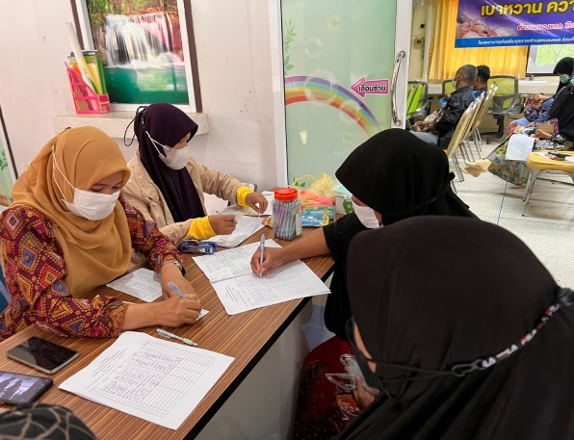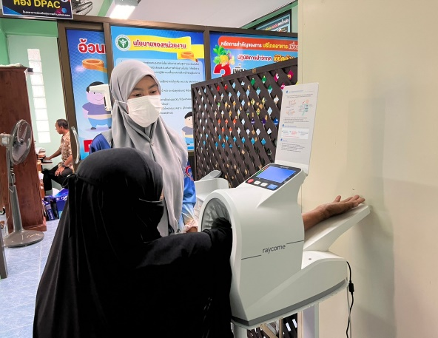
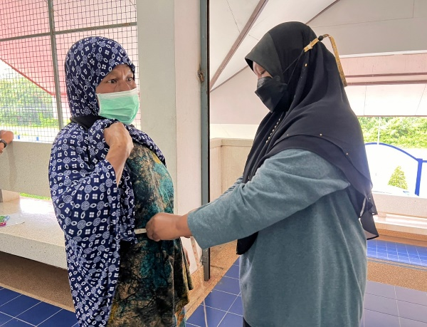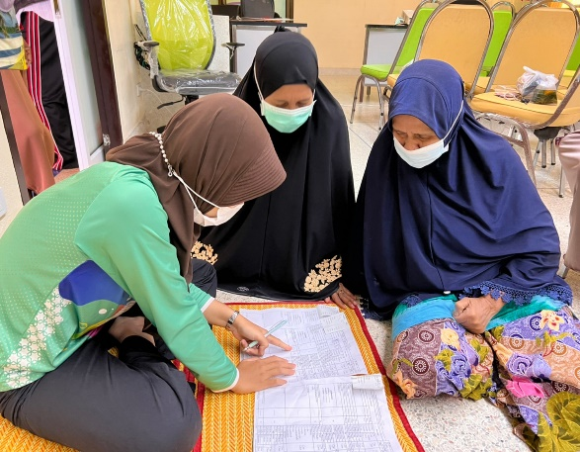

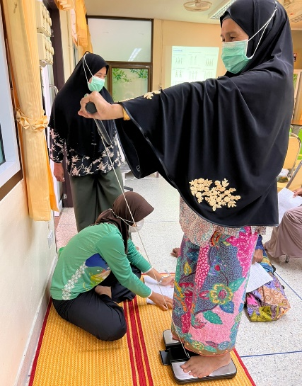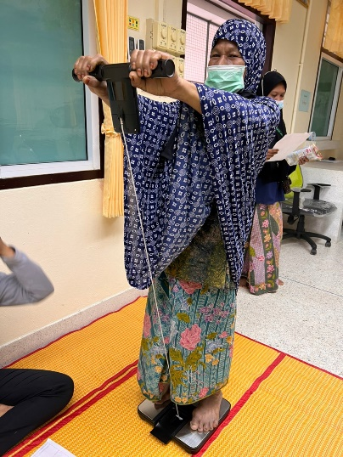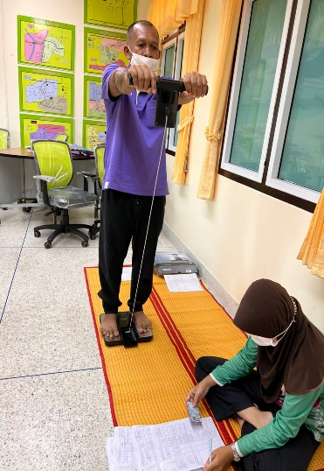

2. บรรยายให้ความรู้เรื่องโรคเบาหวานและความดันโลหิตสูงแก่กลุ่มเสี่ยง

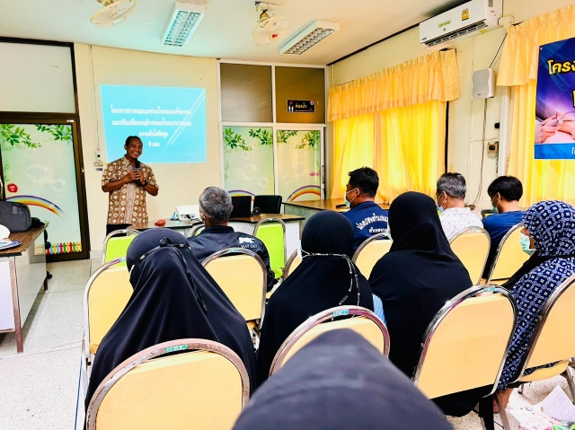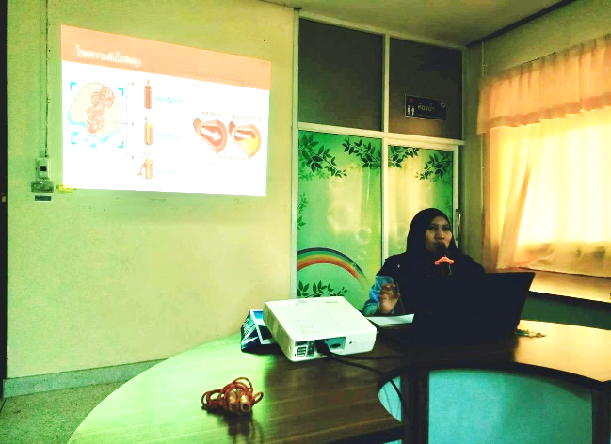

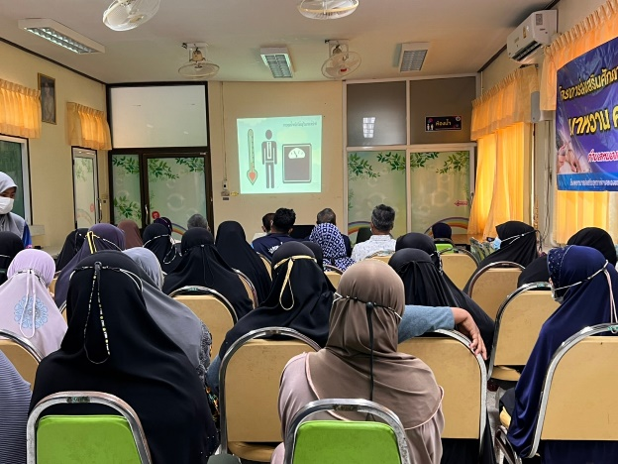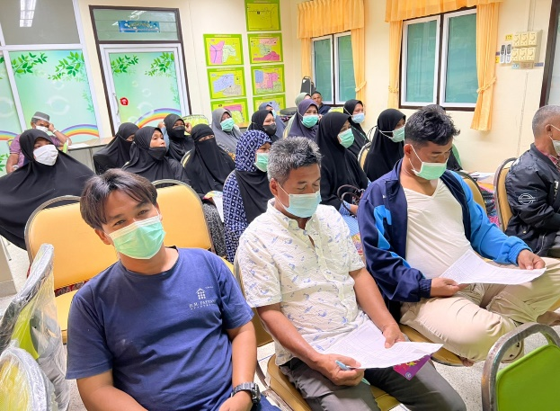

3. กิจกรรมออกกำลังกาย

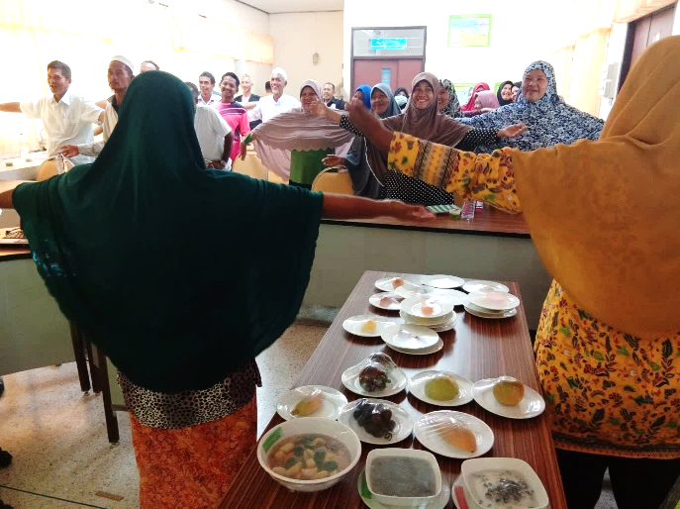

4. อ.ส.ม.ลงติดตามกลุ่มเสี่ยงหลังเข้าโครงการ 3 ครั้ง ห่างกัน 1 เดือน

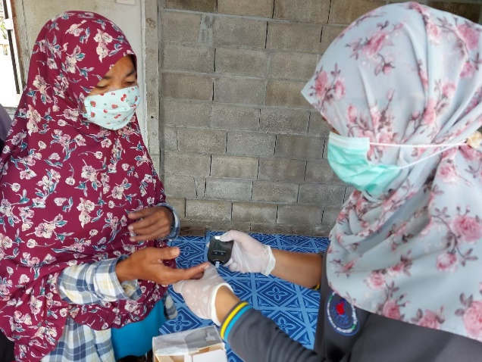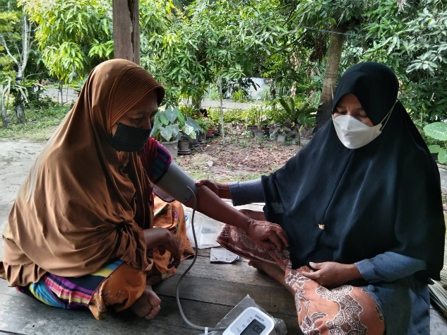
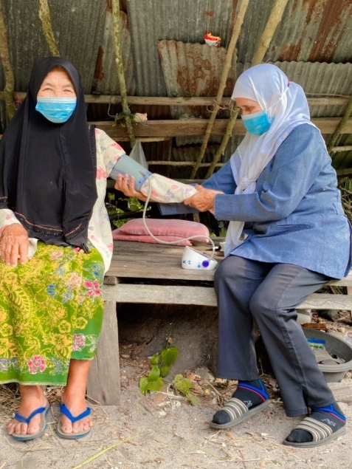
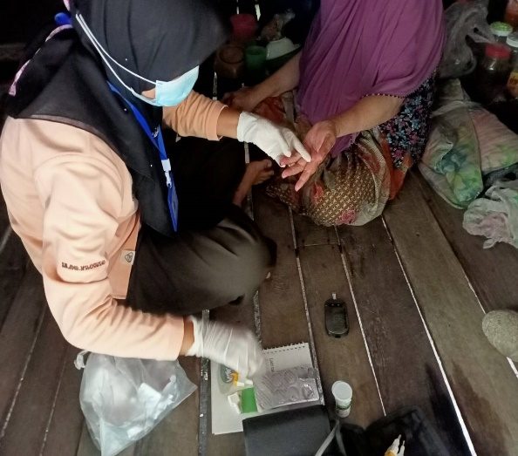

5. สรุปผลการติดตามกลุ่มเสี่ยงโรคเบาหวานและโรคความดันโลหิตสูง
5.1 ผลการติดตามกลุ่มเสี่ยงโรคเบาหวาน
5.1.1 ตารางที่ 1 ผลการคัดกรองวัดความดันครั้งที่ 1 กลุ่มเสี่ยงโรคเบาหวาน จำนวน 30 คน
ก่อนเข้าอบรมโครงการ แสดงให้เห็นตามตารางข้างล่างดังต่อไปนี้

จากตารางที่ 1 แสดงให้เห็นว่าค่าความดันกลุ่มเสี่ยงเบาหวานอยู่ในเกณฑ์ปกติมากที่สุด คิดเป็นร้อยละ 43.33 รองลงมาค่าความดันอยู่ในกลุ่มเสี่ยง คิดเป็นร้อยละ 50 และค่าความดันอยู่ในกลุ่มเสี่ยงสูง คิดเป็นร้อยละ 6.66 และไม่พบกลุ่มเสี่ยงโรคเบาหวานค่าความดันอยู่ในเกณฑ์สงสัยป่วย

5.1.2 ตารางที่ 2 ผลการคัดกรองค่าความดันหลังครบติดตาม 3 ครั้ง ของกลุ่มเสี่ยงโรคเบาหวาน
จำนวน 30 คน หลังเข้าอบรมโครงการ แสดงให้เห็นตามตารางข้างล่างดังต่อไปนี้

จากตารางที่ 2 แสดงให้เห็นว่าค่าความดันหลังครบติดตาม 3 ครั้ง ของกลุ่มเสี่ยงโรคเบาหวานหลังเข้าอบรมโครงการ พบค่าความดันอยู่ในกลุ่มเสี่ยงเพิ่มขึ้น คิดเป็นร้อยละ 53.33 รองลงมาค่าความดันอยู่ในเกณฑ์ปกติลดลง คิดเป็นร้อยละ 46.67 และไม่พบกลุ่มเสี่ยงโรคเบาหวานค่าความดันอยู่ในเกณฑ์เสี่ยงสูงกับสงสัยป่วย

5.1.3 ตารางที่ 3 ผลการคัดกรองค่าดัชนีมวลกาย (BMI) ครั้งที่ 1 กลุ่มเสี่ยงโรคเบาหวาน จำนวน 30 คน
ก่อนเข้าอบรมโครงการ แสดงให้เห็นตามตารางข้างล่างดังต่อไปนี้

จากตารางที่ 3 แสดงให้เห็นว่าค่าดัชนีมวลกาย (BMI) กลุ่มเสี่ยงเบาหวานอยู่ในเกณฑ์มากที่สุดที่น้ำหนักเกิน ค่าBMI 23.0-24.9 คิดเป็นร้อยละ 46.67 รองลงมาปกติค่าBMI 18.5-22.9 คิดเป็นร้อยละ 33.33 ต่อมาผอมค่าBMI <18.5 คิดเป็นร้อยละ 3.33 และอ้วนค่าBMI >25.0 คิดเป็นร้อยละ 16.67

5.1.4 ตารางที่ 4 ผลการคัดกรองค่าดัชนีมวลกาย (BMI) หลังครบติดตาม 3 ครั้ง ของกลุ่มเสี่ยงโรคเบาหวาน จำนวน 30 คน หลังเข้าอบรมโครงการ แสดงให้เห็นตามตารางข้างล่างดังต่อไปนี้

จากตารางที่ 4 แสดงให้เห็นว่าค่าดัชนีมวลกาย (BMI) กลุ่มเสี่ยงเบาหวานหลังครบการติดตาม 3 ครั้ง พบว่า
กลุ่มเสี่ยงเบาหวานมีค่าดัชนีมวลกาย (BMI) ดีขึ้น ค่าดัชนีมวลกาย (BMI) อยู่ในเกณฑ์ ปกติ มากสุด คิดเป็นร้อยละ 46.67 รองลงมาค่าดัชนีมวลกาย (BMI)อยู่ในเกณฑ์ น้ำหนักเกิน คิดเป็นร้อยละ 36.67 ต่อมาค่าดัชนีมวลกาย (BMI)อยู่ในเกณฑ์ อ้วน คิดเป็นร้อยละ 13.33 และค่าดัชนีมวลกาย (BMI)อยู่ในเกณฑ์น้อยที่สุด ผอม
คิดเป็นร้อยละ 3.33
5.1.5 ตารางที่ 5 ผลการคัดกรองค่าน้ำตาลในเลือดที่ปลายนิ้ว (DTX) กลุ่มเสี่ยงโรคเบาหวาน
จำนวน 30 คน ก่อน- หลัง เข้าอบรมโครงการ แสดงให้เห็นตามตารางข้างล่างดังต่อไปนี้

จากตารางที่ 5 แสดงให้เห็นผลค่าน้ำตาลในเลือดที่ปลายนิ้ว (DTX) กลุ่มเสี่ยงโรคเบาหวาน ดีขึ้น ก่อนเข้าร่วมโครงการ ดังนี้
- ผลค่าน้ำตาลในเลือดที่ปลายนิ้ว (DTX) ปกติ หลังเข้าร่วมโครงการ ดีขึ้น จำนวน 25 คน
คิดเป็นร้อยละ 83.33
- ผลค่าน้ำตาลในเลือดที่ปลายนิ้ว (DTX) มีภาวะเสี่ยง หลังเข้าร่วมโครงการ ลดลง จำนวน 5 คน
คิดเป็นร้อยละ 83.33
- ผลค่าน้ำตาลในเลือดที่ปลายนิ้ว (DTX) ไม่พบมีสงสัยเบาหวาน หลังเข้าร่วมโครงการ

5.2 ผลการติดตามกลุ่มเสี่ยงโรคความดันโลหิตสูง
5.2.1 ตารางที่ 6 ผลการคัดกรองวัดความดัน กลุ่มเสี่ยงโรคความดันโลหิตสูง
จำนวน 30 คน ก่อน- หลังเข้าอบรมโครงการ แสดงให้เห็นตามตารางข้างล่างดังต่อไปนี้

จากตารางที่ 6 แสดงให้เห็นผลค่าความดันกลุ่มเสี่ยงโรคความดันสูง ดีขึ้น ก่อนเข้าร่วมโครงการ ดังนี้
- ผลค่าความดันกลุ่มเสี่ยงโรคความดันสูงอยู่ระดับ ปกติ ดีขึ้น หลังเข้าร่วมโครงการ จำนวน 9 คน
คิดเป็นร้อยละ 30
- ผลค่าความดันกลุ่มเสี่ยงโรคความดันสูงอยู่ระดับ เสี่ยง ดีขึ้น หลังเข้าร่วมโครงการ จำนวน 17 คน
คิดเป็นร้อยละ 56.67
- ผลค่าความดันกลุ่มเสี่ยงโรคความดันสูงอยู่ระดับ เสี่ยงสูง ลดลง หลังเข้าร่วมโครงการ จำนวน 3 คน
คิดเป็นร้อยละ 10
- ผลค่าความดันกลุ่มเสี่ยงโรคความดันสูงอยู่ระดับ สงสัยป่วย ลดลง หลังเข้าร่วมโครงการ จำนวน 1 คน
คิดเป็นร้อยละ 10 เพื่อส่งต่อพบแพทย์เพื่อให้ได้รับการวินิจฉัยที่ถูกต้อง

5.2.2 ตารางที่ 7 ผลการคัดกรองค่าดัชนีมวลกาย (BMI) กลุ่มเสี่ยงโรคความดันโลหิตสูง
จำนวน 30 คน ก่อน- หลังเข้าอบรมโครงการ แสดงให้เห็นตามตารางข้างล่างดังต่อไปนี้

จากตารางที่ 7 แสดงให้เห็นผลค่าดัชนีมวลกาย (BMI) กลุ่มเสี่ยงโรคความดันสูง ดีขึ้น ก่อนเข้าร่วมโครงการดังนี้
- ผลค่าดัชนีมวลกาย (BMI) กลุ่มเสี่ยงโรคความดันสูงอยู่ในเกณฑ์ ผอม เท่าเดิม หลังเข้าร่วมโครงการ
จำนวน 5 คน คิดเป็นร้อยละ 16.67
- ผลค่าดัชนีมวลกาย (BMI) กลุ่มเสี่ยงโรคความดันสูงอยู่ในเกณฑ์ ปกติ ดีขึ้น หลังเข้าร่วมโครงการ
จำนวน 10 คน คิดเป็นร้อยละ 33.33
- ผลค่าดัชนีมวลกาย (BMI) กลุ่มเสี่ยงโรคความดันสูงอยู่ในเกณฑ์ น้ำหนักเกินเกณฑ์ ลดลง หลังเข้าร่วมโครงการ
จำนวน 12 คน คิดเป็นร้อยละ 40
- ผลค่าดัชนีมวลกาย (BMI) กลุ่มเสี่ยงโรคความดันสูงอยู่ในเกณฑ์ อ้วน ลดลง หลังเข้าร่วมโครงการ
จำนวน 3 คน คิดเป็นร้อยละ 10

2 การบรรลุตามวัตถุประสงค์
บรรลุตามวัตถุประสงค์

ไม่บรรลุตามวัตถุประสงค์

2.1 จำนวนผู้เข้าร่วมในโครงการ จำนวน 60 ราย
-ผู้ป่วยโรคเบาหวาน จำนวน 30 คน
-ผู้ป่วยโรคความดันโลหิตสูง จำนวน 30 คน

3. การเบิกจ่ายงบประมาณ
งบประมาณที่ได้รับการอนุมัติ 6,120 บาท
งบประมาณที่เบิกจ่ายจริง 6,120 บาท คิดเป็นร้อยละ 100
งบประมาณเหลือจ่ายส่งคืนกองทุน 0 บาท คิดเป็นร้อยละ 0.00

4. ปัญหา/อุปสรรคในการดำเนินงาน
ไม่มี
มี

ลงชื่อ .............................................. ผู้รายงาน
(นางสาวนิฟาตีเมาะห์ นิมะมิง)
ตำแหน่ง พยาบาลวิชาชีพชำนาญการ
วันที่.........เดือน ............................... พ.ศ. .................

-ภาคผนวก-

